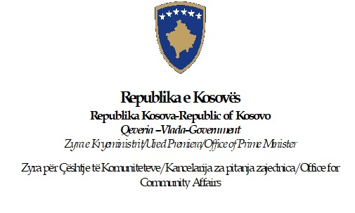
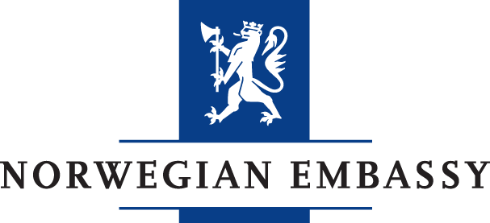

Në përputhje me marrëveshjen e nënshkruar për bashkëpunim në projekt ndërmjet Zyrës për Çështje të Komuniteteve dhe Ambasadës së Mbretërisë së Norvegjisë me titull “KOS-18/0018, Mbështetje për Zyrën për Çështje të Komuniteteve,” Zyra për Çështje të Komuniteteve shpall:

KONKURS
PËR POZITËN
Koordinator për Bashkëpunim me Komunat
Mitrovicë e Veriut, Zveçan, Leposaviq dhe Zubin Potok (katër pozita)

Historiku
Rezultatet e pritshme nga Projekti janë si në vijim:
Efektet e planifikuara në shoqëri janë:
Ndikimi
Lehtësimi i integrimit dhe bashkëpunimit ndërmjet komuniteteve në Kosovë dhe kontributi në ofrimin e mundësive të barabarta për të gjithë qytetarët, pavarësisht përkatësisë së tyre etnike.
Efektet e planifikuara për grupin e synuar të Projektit janë:
Rezultati
Integrimi i katër komunave veriore në sistemin institucional të Kosovës duke i adresuar nevojat e komuniteteve lokale pakicë
Ofrimi i mundësisë për praktikë për studentët nga komunitetet pakicë në institucionet publike dhe private të Kosovës dhe OJQ
Grupi i synuar janë komunitetet pakicë në Kosovë

Termat e referencës:
- Ndihmon strukturat komunale, kryetarin e komunës, drejtorët e drejtorive, Kuvendin, etj., në përcaktimin e nevojave në lidhje me përpilimin e planeve dhe projekteve, nxjerrjen e rregulloreve dhe akteve tjera ligjore komunale, etj.
- Shërben si pikë fokale e komunikimit ndërmjet komunës dhe komunitetit ndërkombëtar, institucioneve qendrore, organizatave të shoqërisë civile, sektorit privat, etj.
- Mbështetë zyrtarët e komunave në krijimin e kontaktit dhe bashkëpunimit me institucionet qendrore, komunitetin ndërkombëtar, organizatat e shoqërisë civile, sektorin privat dhe institucionet tjera relevante rajonale dhe ndërkombëtare.
- Krijon dhe mbështetë rrjetin e kontakteve me donatorë dhe organizata të ndryshme të interesuara në përmirësimin e shërbimeve ndaj qytetarëve në komunat përkatëse dhe në rajon.
- Ofron këshilla strategjike, për politika dhe operacionale për lidershipin lokal në procesin e identifikimit, zhvillimit, zbatimit dhe vlerësimit të projekteve dhe aktiviteteve në Kosovën veriore
- Bashkëpunon me konsulentët tjerë dhe merr pjesë në aktivitetet tjera të donatorëve që ofrojnë mundësi për lehtësimin e shkëmbimit të përvojave për performancë dhe ofrim më të mirë të shërbimeve komunale

Kualifikimet dhe përvoja e kërkuar:
- Diplomë universitare në fushën e administratës publike, menaxhimit apo ndonjë fushe tjetër të përshtatshme;
- Së paku 8 vjet përvojë (preferohet në sektorin publik apo në organizata ndërkombëtare);
- Së paku 5 vjet përvojë profesionale në komunën përkatëse;
- Njohuri për rregulloret/legjislacionin për administratën publike lokale;
- Aftësi për ofrimin e këshillave përmbajtësore për përpilimin e planeve dhe projekteve, akteve ligjore dhe politikave;
- Nevojat gjuhësore: flet rrjedhshëm gjuhën serbe dhe angleze;
- Aftësi të shkëlqyeshme ndërpersonale dhe komunikuese;
- Kreativ dhe zgjidhës i problemeve duke u orientuar në rezultate;
- I kujdesshëm, i matur dhe i gatshëm për trajtimin e informacioneve të ndjeshme;
- Kupton plotësisht situatën politike në Kosovë;
- Ka vizion strategjik dhe aftësi të fuqishme teknike dhe analitike;
- Aftësi organizative;
- Aftësi të fuqishme në raportim dhe shkrim;
- Aftësi për të punuar në ekip, për të zhvilluar sinergji dhe për të krijuar raporte efektive të punës;
- Aftësi për të punuar në situata me presion dhe stres;

Data e pritshme e fillimit: Dhjetor 2020
Data e përfundimit të detyrës: Dhjetor 2021
Ftohen të gjithë kandidatët e interesuar të paraqesin letër motivuese, një CV aktuale dhe referenca për aplikantin. Nëse referencat nuk janë të disponueshme për paraqitjen fillestare, ato do të kërkohen nëse kandidati vendoset në listën e ngushtë.
Ftohen të gjithë kandidatët e interesuar të paraqesin CV-në e tyre me të paktën dy referenca në e-mail adresën:
zck-kpz-grants@rks-gov.net. Ju lutemi shkruani në ''subject'' titullin e pozitës dhe komunën përkatëse.
Vetëm aplikantët e përzgjedhur në listën e ngushtë do të informohen për rezultatin e aplikimit të tyre në kohën e duhur.
Aplikimet e pranuara pas përfundimit të afatit të aplikimit nuk do të merren parasysh.
Aplikantët që nuk janë në përputhje me udhëzimet e mësipërme të aplikimit ose nuk i plotësojnë kërkesat thelbësore të specifikuara në këtë Konkurs nuk do të merren parasysh.

Politikat e ZÇK-së dhe rregullorja e brendshme paraqesin një garanci të mëtejshme për mundësi të barabarta dhe nivel të lartë të paanësisë gjatë procesit të rekrutimit. Të gjithë kandidatët duhet të jenë të sigurt se ata do të vlerësohen vetëm në kapacitetet e tyre që kanë të bëjnë me nevojat e projektit.

Afati për aplikim për dorëzimin e aplikacioneve është 20 nëntor 2020 dhe do të zgjasë për 5 ditë.

